Воспоминания и выписки из дневника участника Великой Отечественной войны Власова Николая Александровича,  
 ветерана войны, труд и партии.

Я, Власов Николай Александрович, родился 19 декабря 1920 года в деревне Золотое Корыто Кытмановского района Алтайского края. В 1928 году моя семья переехала в Прокопьевск. В 1938 году я закончил 10 классов средней школы №1 Прокопьевска и в том же году поступил в Томское Артиллерийское училище. В феврале 1940 года в возрасте 20 лет я закончил училище, и был направлен служить командиром взвода курсантов в Тамбовское Оружейно-Артиллерийское техническое училище. 1 июня 1941 года был принят в члены ВКП(б), в рядах Коммунистической партии Советского Союза состою до сего времени.   
 В августе 1943 года я согласно моим рапортам об отправке на фронт был направлен в 16 артиллерийскую дивизию прорыва резерва главного командования Степного фронта. Первое боевое крещение получил в боях под Харьковом. В октябре 1943 года принимал участие в форсировании Днепра. Участвовал во взятии Кременчуга, Умани, Кировограда и других населённых пунктов Украины.   
 В начале ноября 1943 года батарея 76-милимитровых пушек, которой я командовал, стояла на прямой наводке у деревни Николаевка Криворожской области. Противник предпринимал несколько атак пехотой и танками. Было подбито два танка и уничтожено много пехоты. В январе 1944 года юго-западнее деревни Знаменка более двух недель отбивали атаки немецких танков и пехоты. Шли жаркие бои. Подразделения дивизии на ширине восьми километров сделали артподготовку и вместе с пехотой продвинулись вперёд на запад 15 км. Немецкое командование предприняло контратаку на узком участке фронта, бросило в бой пехоту и более 50 танков из них несколько огнемётных. Наша пехота отступила, бой приняли артиллеристы 700-гаубичного артполка, где находилась и моя батарея. Более половины танков было уничтожено, остальные отступили. Затем шли жаркие бои за Кировоград. Дивизия стала называться Кировоградской.  
 В августе 1944 года дивизия была сосредоточена на участке Яссы-Кишинёв для артподготовки по уничтожению группировки войск в этом районе Второго Украинского фронта ( 20 октября 1943 года так переименовали Степной фронт).   
 Огневые позиции артиллерия занимала ночью скрытно от противника.   
В 6-00 утра 20 августа началась артиллерийская подготовка. Я находился на наблюдательном пункте на безымянной высоте. От взрывов всё в пределах видимости потемнело, стоял сплошной гул, дрожала земля. На переднем крае противника в пяти одиночных окопах мы со своими разведчиками и связистами взяли в плен пять солдат-фаустников. При взятии высоты 183 м огнём батареи были уничтожены несколько огневых точек и десятки живой силы противника.   
 Румынские солдаты без оружия шли по кюветам дороги в тыл. Немцы совершили «драп-марш» до Трансильванских гор. Наши танки пошли вперёд, не сдавшихся в плен немцев давили гусеницами. Артиллеристы дивизии двигались по 300 км в сутки. Шли на город Бухарест. Дороги забиты пехотой, танками, артиллерией. Немецкие вояки не успевают взрывать за собой мосты, едва успевают уносить свои ноги.   
 27 августа стоим недалеко от города Фершены. Идут бои на главном направлении. Население встречает нас радостно. 2 сентября, не дойдя до Бухареста, 16 артиллерийская дивизия повернула на северо-запад, на Трансильванию. 9 сентября заняли город Сибиу в Карпатах. В этом направлении идёт много войск. Прошли всю Румынию. Под деревней Сэчеле взято много пленных, которыми оказались западные украинцы. В боях за деревню Сэчеле батарея славно поработала, уничтожили несколько десятков пехоты, пулемётное гнездо, минометную батарею, рассеяли до роты пехоты. 2 октября 1944 года освободили города Клуж и Сегереш.   
 17 октября был митинг по поводу награждения нашей 16 артиллерийской Кировоградской Краснознамённой дивизии орденом Суворова 2 степени. Стоим в двух километрах от венгерской границы в деревне Сентер-Маре. 21 октября находимся севернее города Дьюла. Поступили сведения, что противник бросил на этот участок танковую дивизию «Мёртвая голова». Идут жестокие бои. К месту прорыва немцев идёт много наших сил. Наши танки остановили противника у города Мезетур, пехота ходила в атаку несколько раз.   
 5 ноября царица полей заняла город Абонь и форсировала реку Тиса. Мне было приказано находиться на наблюдательном пункте командира пехотного полка, батарея стреляла на закрытой позиции за горой. У командира полка было всего 60 солдат и 20 человек охраны. Мадьярские солдаты оттеснили пехоту и захватили четыре орудия. Я со своими разведчиками и связистами занял оборону на склоне горы и вёл огонь по противнику, а командир полка личную охрану автоматчиков бросил в контратаку во фланг наступающим мадьярам. Орудия были отбиты, много мадьяр было уничтожено, остальные отступили. Со мной было пять солдат, мы стреляли с близкого расстояния, атаку отбили, уничтожили более 15 мадьярских солдат. За этот бой меня наградили орденом «Красной Звезды».  
 31 декабря 1944 года. Ведём бои за овладение Будапештом. Орудия бьют прямой наводкой по огневым точкам противника, находящимся в зданиях, пехоты мало, артиллерии много. Я лично подбил танк из 122мм гаубицы, стоящей на прямой наводке.   
 4 января 1945 года при штурме Будапешта меня тяжело ранило в живот. И до сентября 1945 года я пролежал в госпиталях. В конце 1946 года я демобилизовался из рядов Советской Армии и мог встретиться с семьёй.   
Николай Александрович Власов. 1 февраля1987 года.

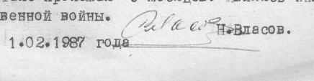

За боевые действия на фронте старший лейтенант Н.А. Власов награждён орденами «Красной «Звезды» и «Отечественной войны первой степени», двумя медалями «За боевые заслуги». В числе наград – медаль «За взятие Будапешта, «За победу над Германией в Великой Отечественной войне», медали к юбилейным датам, медали за безупречную службу в органах МВД.

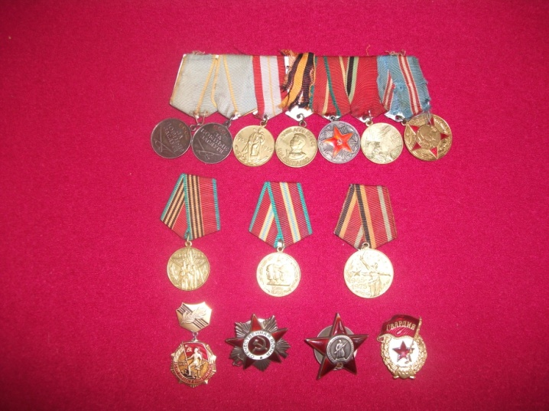

В органах МГБ и МВД Николай Власов работал с 1948 года по 1964 год. В 1961 году он закончил Всесоюзный юридический институт, работал юристом на шахте «3-3 бис», руководителем юридической группы треста «Кировуголь». потом - адвокатом областной коллегии адвокатов. После выхода на пенсию, был военруком в школах №68 и №70 Прокопьевска, начальником Гражданской обороны при горисполкоме Прокопьевска. Медицинской комиссией признан инвалидом Великой Отечественной войны. Скончался 31 марта 1988 года в Прокопьевске. Н. А. Власов во время войны вёл дневники. Дневники сохранились

Любовь Николаевна Хабарова (Власова), дочь капитана запаса Николая Александровича Власова. (г.Прокопьевск, тел. 69-96-77) [klnae@mail.ru](mailto:klnae@mail.ru)

